导师姓名：吴妹
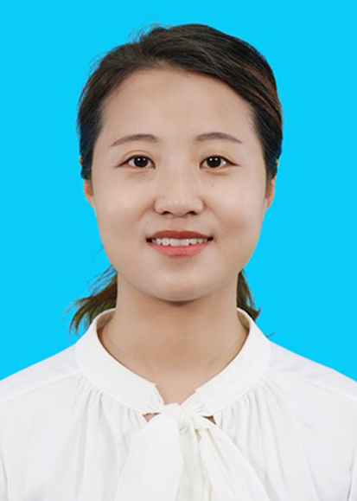
个人照片

导师照片

导师简介：
吴妹，女，1986年7月出生，博士，教授，硕士生导师，中国矿业大学兼职博士生导师。现任淮阴工学院化工学院副院长，是江苏省“青蓝工程”中青年学术带头人、淮安市533青年拔尖人才、国家一流课程负责人。兼任中国颗粒学会、中国硅酸盐学会非金属矿分会青年理事。
长期从事能源环保催化材料合成及应用研究工作，迄今主持承担国家自然科学基金面上项目、青年基金项目等各类教科研项目10余项。在国内外知名学术期刊上发表教科研论文50余篇；授权发明专利14件。获江苏省高等教育教学成果奖二等奖、江苏省微课比赛三等奖、淮阴工学院青年教师教学能力比赛一等奖等奖励10余项。

招生方向：085600--02先进功能材料
联系方式：meiwu@hyit.edu.cn, 电话：18994571903

